5 класс 07 04
Английский язык.
Тема 7
Урок №61
Тема: Ну и погода.
Цель: развитие навыков чтения, говорения и аудирования.

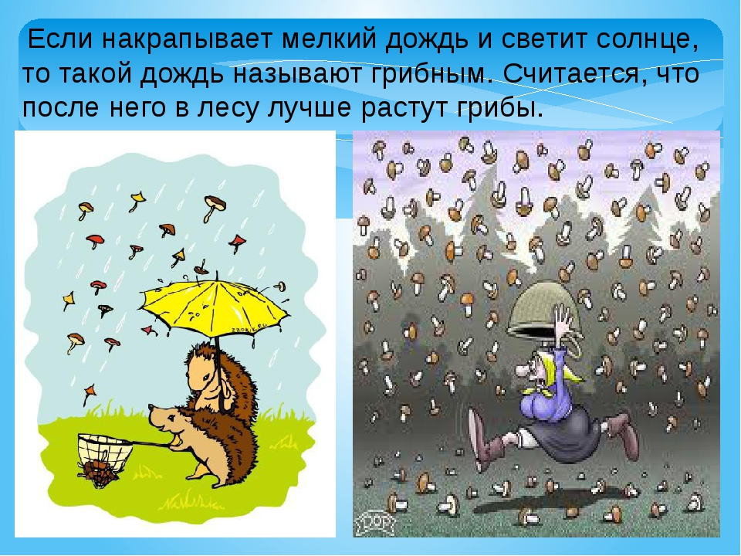
Посмотри на изображение. Как ты думаешь какое время года изображено?
А теперь посмотри небольшое видео о том, какой бывает погодаhttps://youtu.be/KINkzQXRliU
Послушай песенку о погоде. https://youtu.be/rD6FRDd9Hew
1 Давай повторим лексику и скажем какой может быть погода:
- Послушай как говорят о погоде англичане. https://youtu.be/mOrnIy1yeqg
- А теперь самостоятельно составим предложения. Посмотри и попробуй составить предложения о том , какой может быть погода.

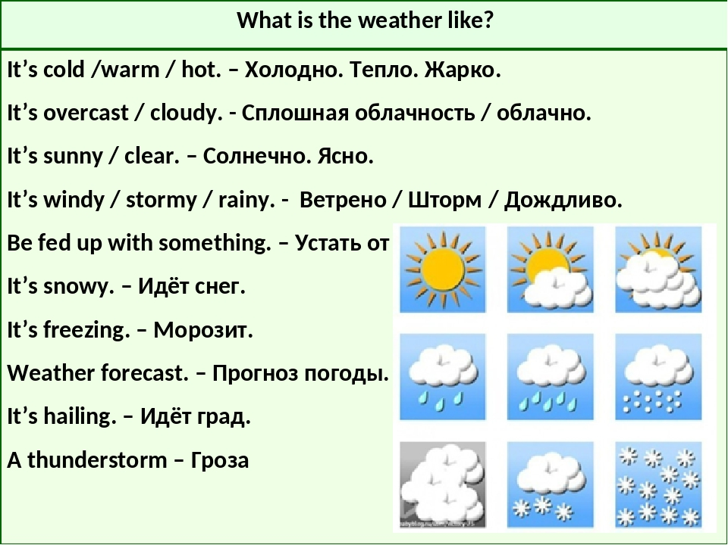
Пример: What’s the weather like? It’s cold. Выполнить устно.
2. Аудирование. Послушай и посмотри видео https://youtu.be/lOJBxLAVcYE
Послушай еще раз и постарайся повторить за диктором.
3. Давай передохнем и сделаем небольшую зарядку. Слушай, смотри и повторяй за детьми. https://youtu.be/w6iheZEU7XY
4 В учебнике на стр 94 выполни упр 2. Вычеркни лишнее слово. Упражнение выполни письменно. Пиши слова, а лишнее слово зачеркни карандашом прямо в тетради.
5 Задание для работы дома. Посмотри и послушай видео. После этого выпиши в тетрадь слова и предложения о погоде и переведи их. https://youtu.be/lOJBxLAVcYE

Фото работ присылать в личные сообщения или на электронную почту marika.kolesnikova@bk.ru

